Канинский ВЕСТНИК
информационный бюллетень
Администрациии и Совета депутатов МО "Канинский сельсовет" НАО

№ 29 от 26.10.2017

ОФИЦИАЛЬНО

СОВЕТ ДЕПУТАТОВ
МУНИЦИПАЛЬНОГО ОБРАЗОВАНИЯ «КАНИНСКИЙ СЕЛЬСОВЕТ»
НЕНЕЦКОГО АВТОНОМНОГО ОКРУГА

ПРОТОКОЛ № 4
проведения публичных слушаний в муниципальном образовании
«Канинский сельсовет» Ненецкого автономного округа

село Несь 25 октября 2017 года

Место слушаний – в здании администрации МО «Канинский сельсовет» НАО.
Всего участников - 10 (список прилагается).
Начало слушаний 17.00
Окончание 18.00
ПОВЕСТКА ДНЯ

- Обсуждение проекта Правил благоустройства территории МО
«Канинский сельсовет» НАО.

Для организации и проведения публичных слушаний создан организационный комитет в составе:
Панева Т.Н. – депутат МО «Канинский сельсовет» НАО
Варницына Г.А.- глава МО «Канинский сельсовет» НАО
Жургур Е.Г. – представитель от Совета ветеранов.

Председатель слушаний: Панева Татьяна Николаевна
Секретарь слушаний: Жургур Евдокия Григорьевна

ХОД СЛУШАНИЙ

Открыла слушания председатель Панева Т.Н., представила секретаря публичных слушаний.
Председатель слушаний информирует приглашенных о существе обсуждаемого вопроса, его значимости, порядке проведения слушаний.
По инициативе Совета депутатов МО «Канинский сельсовет» Ненецкого автономного округа проводятся публичные слушания по обсуждению проекта
«Правил благоустройства территории муниципального образования «Канинский сельсовет» Ненецкого автономного округа», опубликованного в информационном бюллетене муниципального образования «Канинский вестник» Ненецкого автономного округа, в соответствии с требованиями Федерального закона от 06.10.2003 № 131-ФЗ «Об общих принципах организации местного самоуправления в Российской Федерации», Законами Ненецкого автономного округа.
Слово предоставлено председателю Совета депутатов муниципального образования «Канинский сельсовет» Ненецкого автономного округа – Паневой Татьяне Николаевне, для зачтения проекта «Правил благоустройства территории МО «Канинский сельсовет» НАО».
Председатель публичных слушаний предоставила слово участникам слушаний, предложила внести предложения, дополнения и изменения к обсуждаемому проекту.

РЕЗУЛЬТАТЫ ПУБЛИЧНЫХ СЛУШАНИЙ

- В ходе публичных слушаний по проекту «Правил благоустройства территории МО «Канинский сельсовет» НАО, вопросов и предложений не поступило.

Председатель слушаний: Т.Н.Панева
Секретарь слушаний: Е.Г.Жургур

СПИСОК
участников публичных слушаний «Канинский сельсовет»
Ненецкого автономного округа

село Несь 25 октября 2017 года

Присутствуют 10 участников:

- Панева Татьяна Николаевна
- Колесниченко Владимир Борисович
- Канюкова Нина Валерьевна
- Лочехина Надежда Александровна
- Золотых Владислава Тимофеевна
- Жургур Евдокия Григорьевна
- Вокуев Андрей Николаевич
- Латышева Елена Сергеевна
- Чурсанова Любовь Григорьевна
- Бобрикова Марина Васильевна

Председатель слушаний: Т.Н.Панева

Секретарь слушаний : Е.Г.Жургур

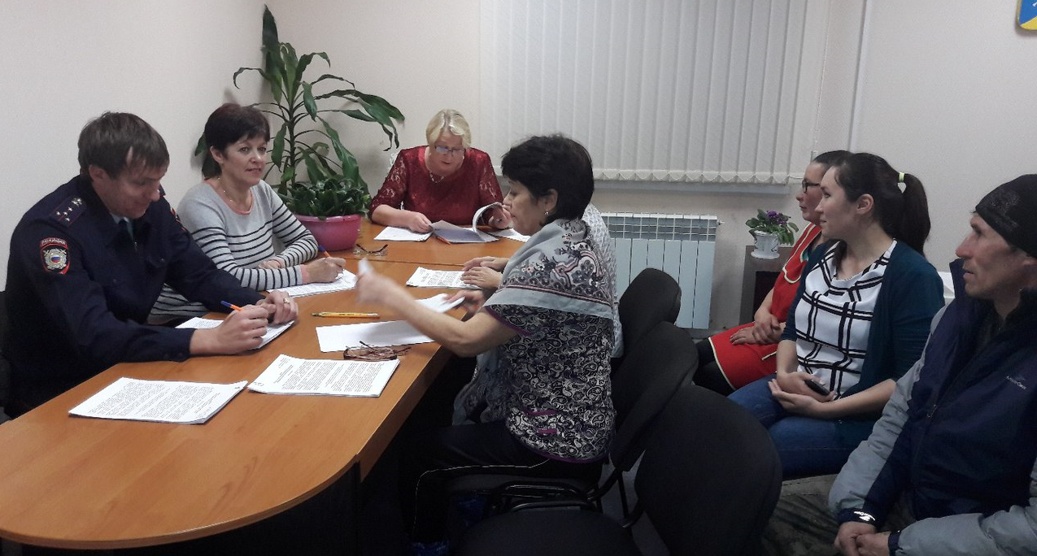

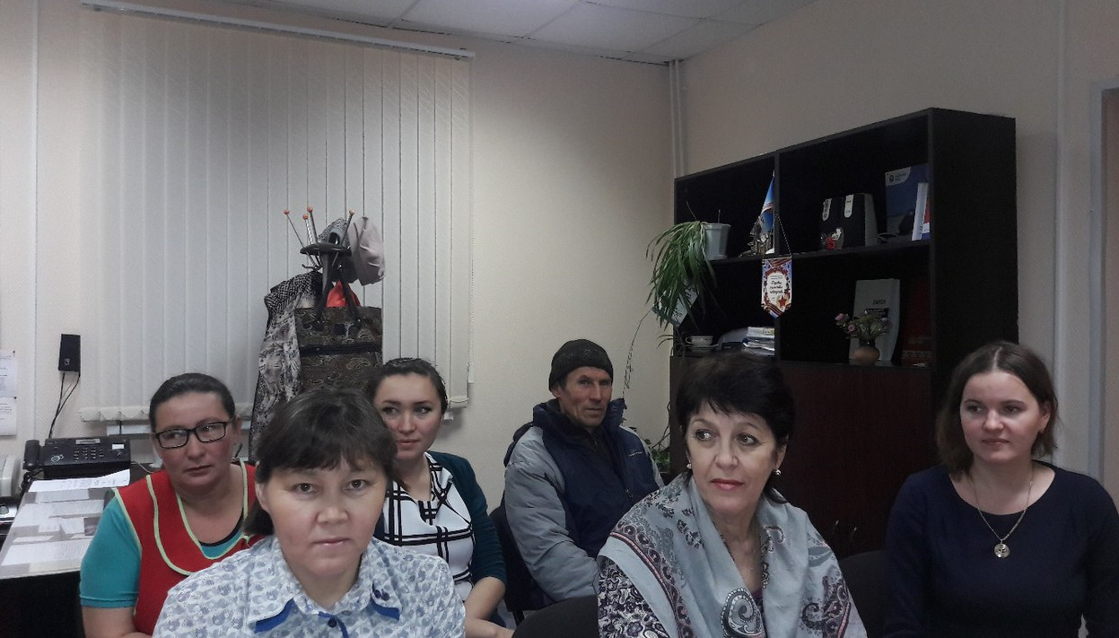

Информационный бюллетень № 29 от 26.10.2017 Издатель: Администрация и Совет депутатов муниципального образования «Канинский сельсовет» НАО. Ненецкий автономный округ село Несь, ул. Набережная, 20. Редактор Золотых В.Т.
Тираж 30 экз. Бесплатно. Отпечатан на принтере Администрации МО «Канинский сельсовет» НАО.

